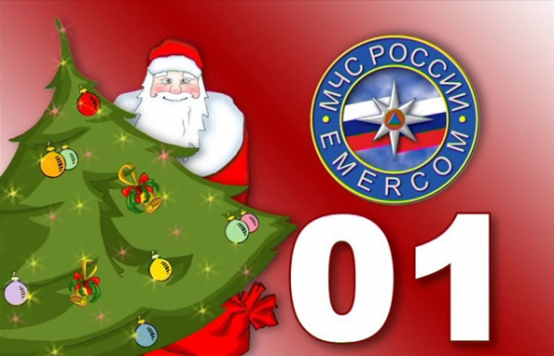
Правила поведения в общественных местах во время проведения Новогодних Ёлок и в других местах массового скопления людей.

Уважаемые родители!
Новый год и Рождество — долгожданные праздники, любимые всеми. Игры, забавы вокруг зеленой красавицы надолго остаются в памяти детей. Мы искренне надеемся, что они будут радостными. Но не стоит забывать, что именно в период праздничных дней дома, на прогулках и в гостях вас могут поджидать самые неожиданные опасные ситуации. Чтобы избежать их или максимально сократить риск воспользуйтесь следующими правилами:

Правила поведения в общественных местах во время проведения Новогодних Ёлок и в других местах массового скопления людей.
1. Если вы поехали на новогоднее представление с родителями, ни в коем случае не отходите от них далеко, т.к. при большом скоплении людей легко затеряться.
2. В местах проведения массовых новогодних гуляний старайтесь держаться подальше от толпы, во избежание получения травм.
Следует:
3. Подчиняться законным предупреждениям и требованиям администрации, милиции и иных лиц, ответственных за поддержание порядка, пожарной безопасности.
4. Вести себя уважительно по отношению к участникам массовых мероприятий, обслуживающему персоналу, должностным лицам, ответственным за поддержание общественного порядка и безопасности при проведении массовых мероприятий.
5. Не допускать действий, способных создать опасность для окружающих и привести к созданию экстремальной ситуации.
6. Осуществлять организованный выход из помещений и сооружений по окончании мероприятий
7. При получении информации об эвакуации действовать согласно указаниям администрации и сотрудников правоохранительных органов, ответственных за обеспечение правопорядка, соблюдая спокойствие и не создавайте панику!

Соблюдение этих легких правил безопасности, поможет Вам и Вашим близким оставаться в Новогодние праздники в безопасности и не допустить причинения вреда Вашему здоровью. Не забудьте провести беседу по безопасному поведению с детьми!
С Уважением, отдел надзорной деятельности и профилактической работы Василеостровского района УНДПР ГУ МЧС России по г. Санкт-Петербурга

